

**Bảng báo cáo đồ án**

**Xây dựng hệ thống thương mại điện tử bán máy tính**

**Nhóm thực hiện đề tài**

Lê Gia Huy

HCMC, …/04/2021

**Lưu trữ các thay đổi**

*A - Added M - Modified D - Deleted

|  |  |  |  |  |
| --- | --- | --- | --- | --- |
| **Ngày tháng** | **Phần tử thay đổi** | **A* M, D** | **Mô tả thay đổi** | **New Version** |
| 10/3/ |  | A | The first version | 1.0 |
| 25/04 |  |  | The second version | 2.0 |
|  |  |  |  |  |
|  |  |  |  |  |
|  |  |  |  |  |
|  |  |  |  |  |
|  |  |  |  |  |
|  |  |  |  |  |
|  |  |  |  |  |
|  |  |  |  |  |
|  |  |  |  |  |
|  |  |  |  |  |
|  |  |  |  |  |
|  |  |  |  |  |
|  |  |  |  |  |
|  |  |  |  |  |
|  |  |  |  |  |
|  |  |  |  |  |
|  |  |  |  |  |

**Bảng chữ ký**

Tác giả:

Tên:Lê Gia Huy Chữ ký:Huy

Vị trí: Trưởng nhóm(solo) Ngày: 25/04/2021

Người điều chỉnh:

Tên: Chữ ký:

Vị trí: Ngày:

Người duyệt:

Tên: Chữ ký:

Vị trí: Ngày:

Mục lục

**Bảng báo cáo đồ án** 1

**Xây dựng hệ thống thương mại điện tử bán máy tính** 1

**Nhóm thực hiện đề tài** 1

**Lưu trữ các thay đổi** 2

**Bảng chữ ký** 3

Mục lục 4

1. Giới thiệu 6

1.1. Mục tiêu 6

1.2. Các định nghĩa và từ viết tắt 6

1.3. Tham khảo 6

2. Phân tích yêu cầu 6

2.1. Mô tả dự án 6

2.2. Actors và Use Cases 7

2.2.1. Các Use Case Diagram 7

2.2.2. Mô tả Actors 13

2.2.3. Mô tả Use Cases 13

2.3. Môi trường vận hành 13

3. Yêu cầu chức năng 14

3.1. UC01: Đăng nhập 14

3.2. UC02: Đăng ký 15

3.3. UC03: Quản lý quyền 16

3.4. UC04: Quản lý tài khoản 18

3.5. UC05: Tra cứu sản phẩm 19

3.6. UC06: Đặt hàng 21

3.7. UC07: Quản lý danh mục 23

3.8. UC08: Quản lý nhập xuất 24

4. Thiết kế hệ thống 26

4.1. Kiến trúc hệ thống 26

4.2. Thiết kế dữ liệu 28

5. Hệ thống được xây dựng 30

5.1. Trang chủ bán hàng 30

5.2. Trang chi tiết sản phẩm 31

5.3. Trang danh sách sản phẩm 32

5.4. Trang đăng nhập 33

5.5. Trang đăng ký 34

5.6. Trang giỏ hàng 35

5.7. Trang Admin 36

5.8. Trang quản lý thành viên 36

5.9. Trang quản lý quyền 37

5.10. Trang quản lý phân quyền 37

5.11. Trang quản lý đơn nhập hàng 38

5.12. Trang quản lý nhập hàng 38

5.13. Trang sản phẩm gần hết 39

5.14. Trang quản lý loại sản phẩm 40

5.15. Trang quản lý nhà sản xuất 40

5.16. Trang quản lý sản phẩm 41

6. Tổng kết 42

6.1. Các chức năng đã hoàn thành 42

6.2. Các chức năng có thể phát triển 42

# Giới thiệu

## Mục tiêu

Bản phân tích và thiết kế này cung cấp bản mô tả chi tiết về hệ thống thương mại điện tử bán máy tính, bản phân tích các chức năng chủ yếu và bản thiết kế các chức năng thiết kế chính yếu của hệ thống được xây dựng.

## Các định nghĩa và từ viết tắt

|  |  |  |
| --- | --- | --- |
| **#** | **Thuật ngữ/ Từ viết tắt** | **Mô tả** |
| 1 | SRS | Software Requirement Specification |
| 2 | BR | Business Rule |
| 3 | SC | Screen |
| 4 | UC | Use Case |
| 5 | EF | Entity framework |
| … | … |  |

**Bảng 1: Các từ viết tắt và thuật ngữ**

## Tham khảo

|  |  |  |
| --- | --- | --- |
| **#** | **Name** | **Description** |
|  | c-sharp corner | https://www.c-sharpcorner.com/ |

**Bảng 2: Các tham khảo**

# Phân tích yêu cầu

## Mô tả dự án

-Hệ thống bán đồ điện tử online bao gồm 1 trang web dành cho user và admin.

-Ở trang website bán hàng:

+ Cho phép người dùng có thể vào trang web để xem danh sách các sản phẩm theo từng chủng loại, nhà sản xuất, tìm kiếm sản phẩm theo từ khóa.

+ Cho phép người dùng thêm vào giỏ hàng, quản lý giỏ hàng, chỉnh sửa số lượng, xóa giỏ hàng và hiện tổng tiền.

+ Khách hàng gồm 2 vai trò: khách hàng không có tài khoản (guest) và có tài khoản (customer).

+ Nếu người dùng chưa có tài khoản thì sẽ hiện form điền thông tin khi đặt hàng.

+ Người dùng đã đăng ký tài khoản để mua sản phẩm mà không cần phải điền form thông tin.

-Ở trang website Admin:

+ Các admin có quyền đăng nhập và đăng ký.

+ Tại trang chủ sẽ thống kê các thông tin của cửa hàng.

+ Admin được phép thêm, xem, xóa, sửa quyền.

+ Mỗi loại tài khoản sẽ được phân quyền khác nhau.

+ Ở trang quản lý sản phẩm, các tài khoản có quyền vào được phép thêm, xem , xóa, sửa sản phẩm.

+ Ở trang quản lý chủng loại sản phẩm, các tài khoản có quyền vào được phép thêm, xem , xóa, sửa chủng loại sản phẩm.

+ Ở trang quản lý chủng loại sản phẩm, các tài khoản có quyền vào được phép thêm, xem , xóa, sửa nhà sản xuất.

+ Ở trang quản lý nhập hàng, các tài khoản có quyền vào được phép thêm, xem , xóa, sửa đơn nhập hàng.

+ Ở đơn đặt hàng, các tài khoản có quyền vào được phép xem các đơn hàng chưa thanh toán, đã thanh toán nhưng chưa giao, đã thanh toán và đã giao, và duyệt đơn hàng.

## Actors và Use Cases

### Các Use Case Diagram

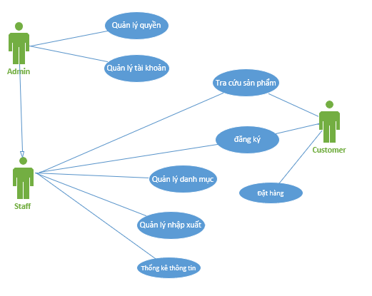

**Diagram 01 – Biểu đồ Use case chính**

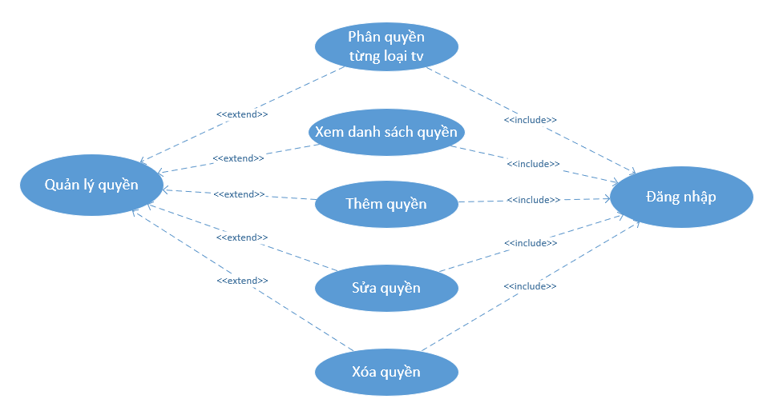

**Diagram 02 – Biểu đồ Use case quản lý quyền**

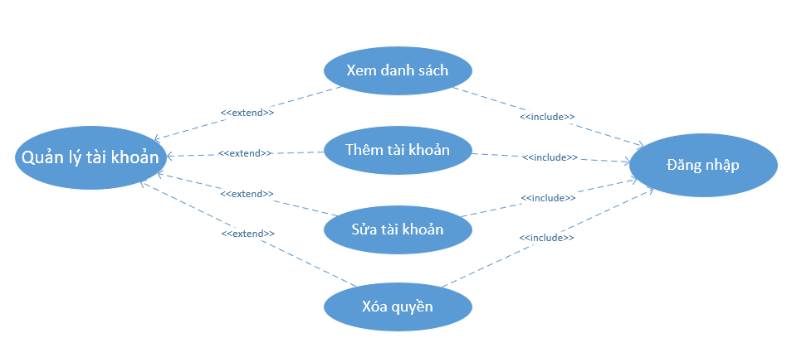

**Diagram 03 – Biểu đồ Use case quản lý tài khoản**

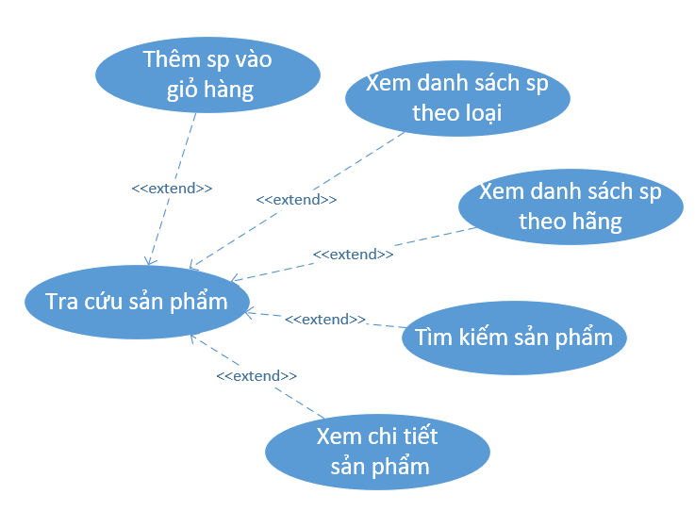

**Diagram 04 – Biểu đồ Use case tra cứu sản phẩm**

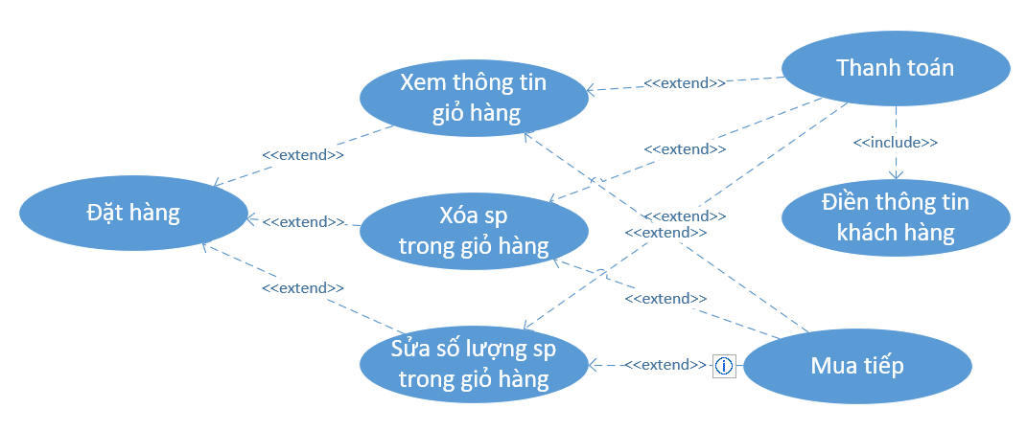

**Diagram 05 – Biểu đồ Use case đặt hàng**

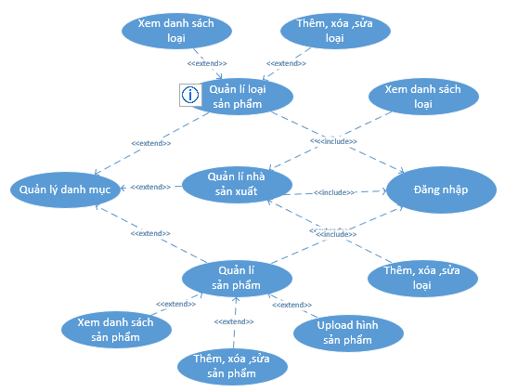

**Diagram 06 – Biểu đồ Use case quản lý danh mục**

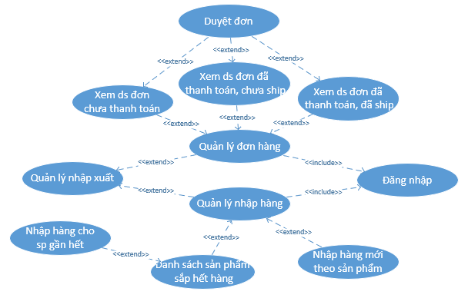

**Diagram 07 – Biểu đồ Use case quản lý nhập xuất**

### Mô tả Actors

|  |  |  |
| --- | --- | --- |
| **#** | **Tên Actor** | **Mô tả** |
| 1 | Admin | Là quản trị viên của hệ thống, có mọi quyền và thực hiện mọi chức năng |
| 2 | Staff | Là người quản lý số liệu của hệ thống, doanh thu. |
| 3 | Customer | Là khách hàng gồm người có tài khoản và người chưa có tài khoản |

### Mô tả Use Cases

|  |  |  |  |
| --- | --- | --- | --- |
| **#** | **Code** | **Name** | **Brief Description** |
| 1 | UC01 | Đăng nhập | Cho phép actor đăng nhập vào hệ thống |
| 2 | UC02 | Đăng ký | Cho phép actor tạo tài khoản khi chưa có |
| 3 | UC03 | Quản lý quyền | Cho phép actor điều chỉnh quyền các loại tài khoản và các quyền |
| 4 | UC04 | Quản lý tài khoản | Cho phép actor thêm, xóa, sửa các tài khoản. |
| 5 | UC05 | Tra cứu sản phẩm | Cho phép các actor tìm kiếm, liệt kê danh sách sản phẩm và xem chi tiết sản phẩm |
| 6 | UC06 | Đặt hàng | Cho phép các actor xem giỏ hàng, sửa giỏ hàng, xóa giỏ hàng, thanh toán |
| 7 | UC07 | Quản lý danh mục | Cho phép actor thêm, xóa, sửa các danh mục như: sản phẩm, loại sản phẩm, nhà sản xuất |
| 8 | UC08 | Quản lý nhập xuất | Cho phép actor quản lý phiếu nhập hàng và đơn đặt hàng |

**Table 3: Danh sách Use Case**

## Môi trường vận hành

Local host trên nền tảng IIS với phần mềm Visual Studio, và publish qua somee.com host

# Yêu cầu chức năng

### UC01: Đăng nhập

**Use Case Description**

|  |  |  |  |
| --- | --- | --- | --- |
| **Name** | Đăng nhập | **Code** | UC01 |
| **Description** | Cho phép actor đăng nhập vào hệ thống | | |
| **Actor** | Admin /Staff/Customer | **Trigger** | Actor bấm nút đăng nhập tại trang chủ. |
| **Pre-condition** | Tài khoản người dùng đã được tạo sẳn, và đã được phân quyền. | | |
| **Post condition** | Chuyển tới trang chủ với role tương ứng | | |

**Activities**

|  |  |  |  |
| --- | --- | --- | --- |
| **Actor** | | **System** | |
| **Main Flow: Login thành công** | | | |
| 1 | Người dùng chọn nút đăng nhập vào hệ thống |  |  |
|  |  | 2 | Hệ thống hiển thị ra form đăng nhập |
|  |  | 3 | Hệ thống yêu cầu người dùng nhập tên đăng nhập và mật khẩu |
| 4 | Người dùng nhập tên đăng nhập và mật khẩu |  |  |
|  |  | 5 | Hệ thống lấy thông tin đăng nhập và kiểm tra |
|  |  | 6 | Hệ thống trả về kết quả đăng nhập |
|  |  | 7 | Hệ thống thông báo đăng nhập thành công |

**Business Rules**

**N/A**

**System Message**

|  |  |
| --- | --- |
| MS01 | “Tên Đăng Nhập hoặc Mật Khẩu của bạn không chính xác. Vui lòng kiểm tra và thử lại.”  Message thông báo khi actor nhập sai tên đăng nhập/mật khẩu |

### UC02: Đăng ký

**Mô tả Use Case**

|  |  |  |  |
| --- | --- | --- | --- |
| **Name** | Đăng ký | **Code** | UC02 |
| **Description** | Cho phép actor đăng ký khi chưa có tài khoản | | |
| **Actor** | Staff, Customer | **Trigger** | Actor bấm nút đăng ký tại trang chủ. |
| **Pre-condition** |  | | |
| **Post condition** | Người dùng đăng ký thành công, thêm vào danh sách thành viên | | |

**Activities**

|  |  |  |  |
| --- | --- | --- | --- |
| **Actor** | | **System** | |
| **Main Flow: List users in a devision successfully** | | | |
| 1 | Actor click nút đăng ký trên trang chủ. |  |  |
|  |  | 2 | Hệ thống hiển thị form thông tin đăng ký:  Tên đăng nhập, mật khẩu, email, … |
| 3 | Khách hàng cung cấp thông tin và tạo tài khoản |  |  |
|  |  | 4 | Hệ thống xác nhận thông tin và tạo tài khoản cho khách hàng |
|  |  | 5 | Hệ thống lấy thông tin và trả về kết quả |
| 6 | Khách hàng bây giờ có thể đăng nhập được tài khoản đã tạo |  |  |

**Business Rules**

|  |  |  |
| --- | --- | --- |
| **Rule No.** | **Rule** | **Description** |
| 1 | Hiển thị Gridview | GridView hiển thị đúng dữ liệu, dữ liểu đảm bảo đã encode trước khi hiển thị, đảm bảo không vỡ trang khi dữ liệu quá dài. |
| 2 | Ẩn Gridview | Ẩn Gridview khi không có dữ liệu. |

**System Message**

**N/A**

### UC03: Quản lý quyền

**Mô tả Use Case**

|  |  |  |  |
| --- | --- | --- | --- |
| **Name** | Quản lý quyền | **Code** | UC03 |
| **Description** | Cho phép actor điều chỉnh quyền các loại tài khoản và các quyền | | |
| **Actor** | Admin | **Trigger** | Actor bấm nút các nút Phân quyền, quản lý quyền tại admin. |
| **Pre-condition** | Phải đăng nhập trước với tài khoản admin | | |
| **Post condition** |  | | |

**Activities**

|  |  |  |  |
| --- | --- | --- | --- |
| **Actor** | | **System** | |
| **Main Flow: List users in a devision successfully** | | | |
| 1 | Admin chọn chức năng quản lý quyền |  |  |
|  |  | 2 | Hệ thống hiển thị danh sách các quyền |
| 3 | Admin có thể thêm, sửa, xóa quyền |  |  |
|  |  | 4 | Hệ thống xác nhận yêu cầu của admin |
|  |  | 5 | Hệ thống thực hiện yêu cầu của admin và trả về kết quả qua bảng danh sách. |
| 6 | Admin bây giờ có thể thấy được danh sách trả về |  |  |
| 7 | Admin có thể chọn chức năng phân quyền cho các loại tài khoản |  |  |
|  |  | 8 | Hệ thống xác nhận yêu cầu của Admin |
|  |  | 9 | Hệ thống thực hiện yêu cầu của admin và trả về kết quả qua bảng danh sách loại tài khoản. |
| 10 | Admin có thể chọn loại tài khoản để chỉnh sửa |  |  |
|  |  | 11 | Hệ thống trả về giao diện chỉnh sửa của loại tài khoản đó |
| 12 | Admin chọn các quyền của loại tài khoản qua check box |  |  |
|  |  | 13 | Hệ thống xác nhận yêu cầu và cập nhật quyền của loại tài khoản đã chọn. |
| 14 | Loại tài khoản đó bây giờ đã được chỉnh sửa phân quyền |  |  |

**Business Rules**

|  |  |  |
| --- | --- | --- |
| **Rule No.** | **Rule** | **Description** |
| 1 | Hiển thị Gridview | GridView hiển thị đúng dữ liệu, dữ liểu đảm bảo đã encode trước khi hiển thị, đảm bảo không vỡ trang khi dữ liệu quá dài. |

**System Message**

**N/A**

### UC04: Quản lý tài khoản

**Mô tả Use Case**

|  |  |  |  |
| --- | --- | --- | --- |
| **Name** | Quản lý tài khoản | **Code** | UC04 |
| **Description** | Cho phép actor thêm, xóa, sửa các tài khoản. | | |
| **Actor** | Admin | **Trigger** | Actor bấm nút nút quản lý tài khoản tại trang admin |
| **Pre-condition** | Phải đăng nhập trước với tài khoản admin | | |
| **Post condition** |  | | |

**Activities**

|  |  |  |  |
| --- | --- | --- | --- |
| **Actor** | | **System** | |
| **Main Flow: List users in a devision successfully** | | | |
| 1 | Admin chọn chức năng quản lý tài khoản |  |  |
|  |  | 2 | Hệ thống hiển thị danh sách các tài khoản |
| 3 | Admin có thể thêm, sửa, xóa tài khoản |  |  |
|  |  | 4 | Hệ thống xác nhận yêu cầu của admin |
|  |  | 5 | Hệ thống thực hiện yêu cầu của admin và trả về kết quả qua bảng danh sách. |
| 6 | Admin bây giờ có thể thấy được danh sách trả về |  |  |

**Business Rules**

|  |  |  |
| --- | --- | --- |
| **Rule No.** | **Rule** | **Description** |
| 1 | Hiển thị Gridview | GridView hiển thị đúng dữ liệu, dữ liểu đảm bảo đã encode trước khi hiển thị, đảm bảo không vỡ trang khi dữ liệu quá dài. |

**System Message**

**N/A**

### UC05: Tra cứu sản phẩm

**Mô tả Use Case**

|  |  |  |  |
| --- | --- | --- | --- |
| **Name** | Tra cứu sản phẩm | **Code** | UC05 |
| **Description** | Cho phép các actor tìm kiếm, liệt kê danh sách sản phẩm và xem chi tiết sản phẩm | | |
| **Actor** | Customer | **Trigger** | Actor bấm các nút trên menu như nút theo loại sản phẩm, nút theo hãng sản xuất, nút tìm kiếm sản phẩm đều trả về danh sách theo thông tin tra cứu, xem chi tiết từng sản phẩm và thêm sản phẩm vào giỏ hàng. |
| **Pre-condition** |  | | |
| **Post condition** | Trả về danh sách theo thông tin tra cứu | | |

**Activities**

|  |  |  |  |
| --- | --- | --- | --- |
| **Actor** | | **System** | |
| **Main Flow: List users in a devision successfully** | | | |
| 1 | Actor có thể chọn xem danh sách sản phẩm theo loại, theo nhà sản xuất |  |  |
|  |  | 2 | Hệ thống xác nhân yêu cầu của actor và trả về danh sách đã chọn |
| 3 | Actor có thể chọn sản phẩm để xem chi tiết |  |  |
|  |  | 4 | Hệ thống xác nhận yêu cầu của admin  Và trả về trang chi tiết của sản phẩm đã chọn |
| 5 | Actor có thể tìm kiếm sản phẩm theo từ khóa nhập trên thanh tìm kiếm |  |  |
|  |  | 6 | Hệ thống xác nhận yêu cầu và lấy từ khóa so sánh và trả về danh sách có từ khóa trùng tên. |
| 7 | Actor lúc này có thể chọn sản phẩm nào đó vào giỏ hàng |  |  |
|  |  | 8 | Hệ thống xác nhân yêu cầu và thêm sản phẩm đã chọn vào giỏ hàng và hiển thị cho actor số lượng giỏ hàng. |

**Business Rules**

|  |  |  |
| --- | --- | --- |
| **Rule No.** | **Rule** | **Description** |
| 1 | Hiển thị danh sách sản phẩm | hiển thị đúng dữ liệu, dữ liểu đảm bảo đã encode trước khi hiển thị, đảm bảo phân trang khi đến số lượng sản phẩm nhất định nào đó. |

**System Message**

**N/A**

### UC06: Đặt hàng

**Mô tả Use Case**

|  |  |  |  |
| --- | --- | --- | --- |
| **Name** | Đặt hàng | **Code** | UC06 |
| **Description** | Cho phép các actor xem giỏ hàng, sửa giỏ hàng, xóa giỏ hàng, thanh toán | | |
| **Actor** | Customer | **Trigger** | Actor bấm nút giỏ hàng trên menu để xem giỏ hàng |
| **Pre-condition** | Có thông tin khách hàng hoặc khách hàng đã đăng nhập | | |
| **Post condition** | Hiện thị đủ thông tin giỏ hàng | | |

**Activities**

|  |  |  |  |
| --- | --- | --- | --- |
| **Actor** | | **System** | |
| **Main Flow: List users in a devision successfully** | | | |
| 1 | Actor xem danh sách các sản phẩm trong giỏ hàng và có thể xóa sản phẩm |  |  |
|  |  | 2 | Hệ thống xác nhận xóa trả về danh sách đã chỉnh sửa |
| 3 | Actor có thể chọn sản phẩm nào đó để chỉnh sửa số lượng |  |  |
|  |  | 4 | Hệ thống xác nhận yêu cầu của actor, lấy giá trị chỉnh sửa và trả về sản phẩm đã chỉnh sửa cho actor. |
| 5 | Actor có thể mua tiếp các sản phẩm |  |  |
|  |  | 6 | Hệ thống xác nhận yêu cầu, quay trở về trang chủ để actor chọn sản phẩm mua tiếp. |
| 7 | Actor lúc này có thể yêu cầu đặt đơn hàng |  |  |
|  |  | 8 | Hệ thống xác nhận yêu cầu, và yêu cầu actor điền thông tin nếu chưa đăng nhập. |
| 9 | Actor đã có đủ thông tin yêu cầu |  |  |
|  |  | 10 | Hệ thống xác nhận và tiến hành đặt đơn hàng |

**Business Rules**

|  |  |  |
| --- | --- | --- |
| **Rule No.** | **Rule** | **Description** |
| 1 | Hiển thị danh sách sản phẩm | hiển thị đúng dữ liệu, dữ liểu đảm bảo đã encode trước khi hiển thị, đảm bảo phân trang khi đến số lượng sản phẩm nhất định nào đó. |
| 2 | Đảm bảo có đủ thông tin | Phải có đủ thông tin khách hàng mới đặt hàng được |

**System Message**

**N/A**

### UC07: Quản lý danh mục

**Mô tả Use Case**

|  |  |  |  |
| --- | --- | --- | --- |
| **Name** | Quản lý danh mục | **Code** | UC07 |
| **Description** | Cho phép actor thêm, xóa, sửa các danh mục như: sản phẩm, loại sản phẩm, nhà sản xuất | | |
| **Actor** | Admin, Staff | **Trigger** | Actor bấm các nút trong danh mục: Sản phẩm, loại sản phẩm, nhà sản xuất |
| **Pre-condition** |  | | |
| **Post condition** | Hiện thị đủ thông tin giỏ hàng | | |

**Activities**

|  |  |  |  |
| --- | --- | --- | --- |
| **Actor** | | **System** | |
| **Main Flow: List users in a devision successfully** | | | |
| 1 | Actor có thể thêm, xóa, sửa các danh mục như: sản phẩm, loại sản phẩm, nhà sản xuất |  |  |
|  |  | 2 | Hệ thống xác nhận yêu cầu của actor và trả về trang thêm, sửa, xóa cho actor để actor nhập thông tin cần chỉnh sửa |
| 3 | Actor chọn thông tin cần chỉnh sửa rồi submit |  |  |
|  |  | 4 | Hệ thống xác nhận yêu cầu của actor, thực hiện yêu cầu thêm, xóa, sửa của actor và trả về danh sách các danh mục đã được thêm, xóa, sửa. |

**Business Rules**

|  |  |  |
| --- | --- | --- |
| **Rule No.** | **Rule** | **Description** |
| 1 | Hiển thị danh sách sản phẩm | hiển thị đúng dữ liệu, dữ liểu đảm bảo đã encode trước khi hiển thị, đảm bảo phân trang khi đến số lượng sản phẩm nhất định nào đó. |

**System Message**

**N/A**

### UC08: Quản lý nhập xuất

**Mô tả Use Case**

|  |  |  |  |
| --- | --- | --- | --- |
| **Name** | Quản lý nhập xuất | **Code** | UC08 |
| **Description** | Cho phép actor quản lý phiếu nhập hàng và đơn đặt hàng | | |
| **Actor** | Admin, Staff | **Trigger** | Actor bấm các nút: Đơn hàng để duyệt đơn hàng, nhập hàng để nhập đơn hàng. |
| **Pre-condition** |  | | |
| **Post condition** | Hiện thị đủ thông tin giỏ hàng | | |

**Activities**

|  |  |  |  |
| --- | --- | --- | --- |
| **Actor** | | **System** | |
| **Main Flow: List users in a devision successfully** | | | |
| 1 | Actor có thể xem danh sách các đơn hàng chưa thanh toán, đã thanh toán chưa giao, đã thanh toán, đã giao |  |  |
|  |  | 2 | Hệ thống xác nhận yêu cầu của actor và trả về từng danh sách cho từng tình trạng đơn hàng. |
| 3 | Actor chọn đơn hàng cần xử lý |  |  |
|  |  | 4 | Hệ thống xác nhận yêu cầu của actor, trả về trang xử lý đơn hàng. |
| 5 | Actor nhập thông tin xử lý và submit về hệ thống |  |  |
|  |  | 6 | Hệ thống xác nhận yêu cầu của actor, cập nhật thông tin. |
| 7 | Actor có thể thêm vào danh sách nhập sản phẩm các loại |  |  |
|  |  | 8 | Hệ thống xác nhận yêu cầu và cập nhật lại danh sách nhập sản phẩm. |

**Business Rules**

|  |  |  |
| --- | --- | --- |
| **Rule No.** | **Rule** | **Description** |
| 1 | Hiển thị danh sách sản phẩm | hiển thị đúng dữ liệu, dữ liểu đảm bảo đã encode trước khi hiển thị, đảm bảo phân trang khi đến số lượng sản phẩm nhất định nào đó. |

**System Message**

**N/A**

# Thiết kế hệ thống

## Kiến trúc hệ thống

Kiến trúc chính

Framework + ngôn ngữ lập trình dùng để phát triển

Cấu hình hệ thống

**\*Kiến trúc phần mềm**

Đồ án sử dụng mô hình 3 lớp MVC. MVC là từ viết tắt bởi 3 từ Model – View – Controller. Đây là mô hình thiết kế sử dụng trong kỹ thuật phần mềm. Mô hình source code thành 3 phần, tương ứng mỗi từ. Mỗi từ tương ứng với một hoạt động tách biệt trong một mô hình.

- Model (M):Là bộ phận có chức năng lưu trữ toàn bộ dữ liệu của ứng dụng. Bộ phận này là một cầu nối giữa 2 thành phần bên dưới là View và Controller. Model thể hiện dưới hình thức là một cơ sở dữ liệu hoặc có khi chỉ đơn giản là một file XML bình thường. Model thể hiện rõ các thao tác với cơ sở dữ liệu như cho phép xem, truy xuất, xử lý dữ liệu,…

- View (V):Đây là phần giao diện (theme) dành cho người sử dụng. Nơi mà người dùng có thể lấy được thông tin dữ liệu của MVC thông qua các thao tác truy vấn như tìm kiếm hoặc sử dụng thông qua các website.

-Controller (C): Bộ phận có nhiệm vụ xử lý các yêu cầu người dùng đưa đến thông qua view. Từ đó, C đưa ra dữ liệu phù hợp với người dùng. Bên cạnh đó, Controller còn có chức năng kết nối với model.

**\*Framework:**

- Đồ án Sử dụng công nghệ ASP.NET MVC 5 với ngôn ngữ lập trình C# 7.3 trong Backend và một phần lớn framework bootstrap 4 làm Frontend.

- Ngoài ra còn sử dụng công nghệ Entity Framework để ánh xạ dữ liệu từ database. Entity Framework (EF) là một framework ánh xạ quan hệ đối tượng (ORM) dành cho ADO.NET, là 1 phần của .NET Framework. EF cho phép các nhà phát triển Web tương tác với dữ liệu quan hệ theo phương pháp hướng đối tượng đặc trưng. Lợi ích lớn nhất của EF là giúp lập trình viên giảm thiểu việc lập trình mã nguồn cần thiết để truy cập và tương tác với cơ sở dữ liệu. EF được Microsoft hỗ trợ phát triển lâu dài và bền vững, vì vậy EF là 1 framework mạnh nhất hiện nay để phát triển ứng dụng Web với sự hỗ trợ đông đảo của các nhà phát triển Web.

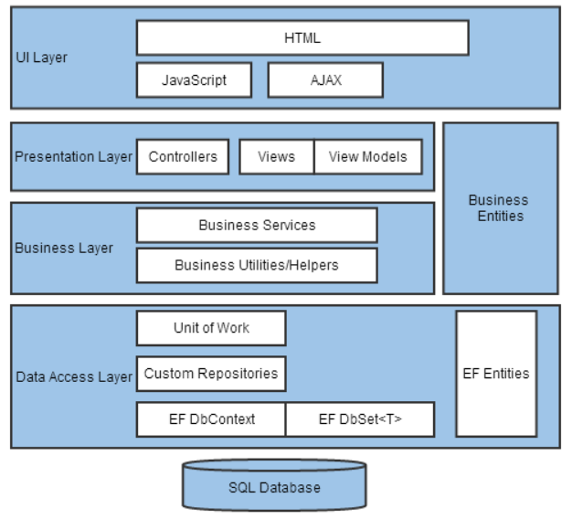

-Đồ án sử dụng chiến lược database first với MSSQL Server, cùng cú pháp LinQ hỗ trợ trong việc truy vấn dữ liệu một cách dễ dàng hơn.

## Thiết kế dữ liệu

Sơ đồ UML database:

Sơ đồ class diagram: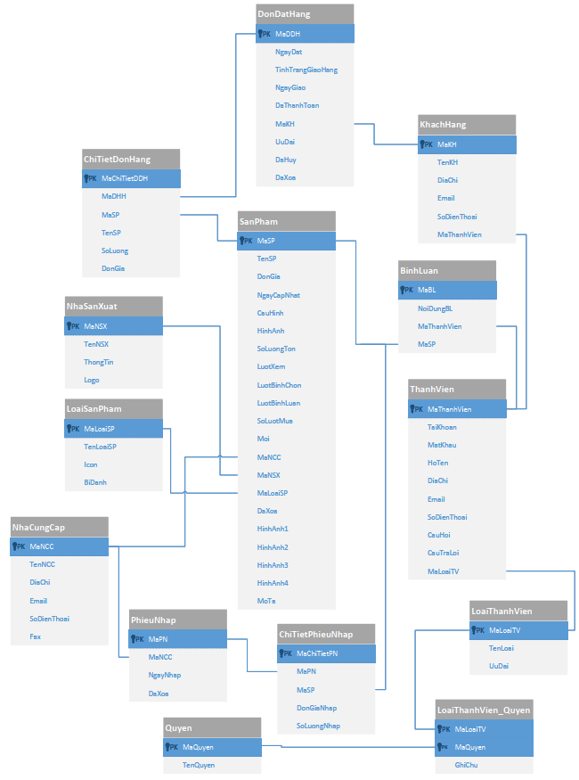

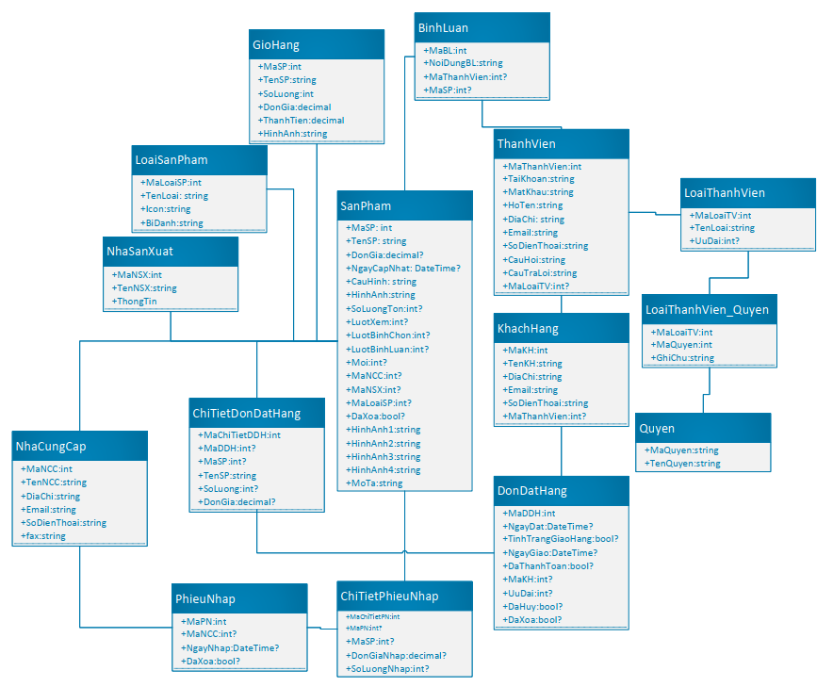

# Hệ thống được xây dựng

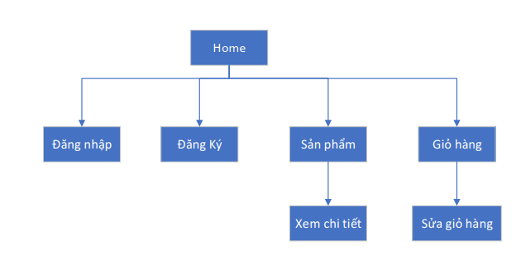

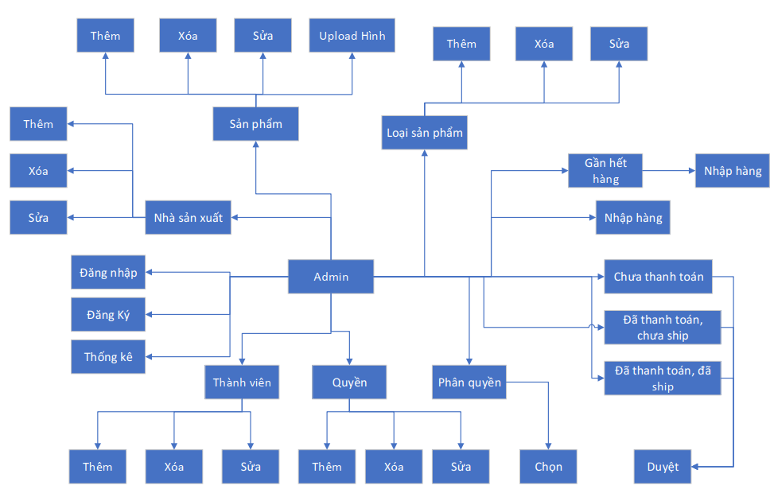

Sơ đồ màn hình

## Trang chủ bán hàng

Trang chủ bán hàng dùng để hiển thị những sản phẩm mới theo các style khác nhau.

## Trang chi tiết sản phẩm

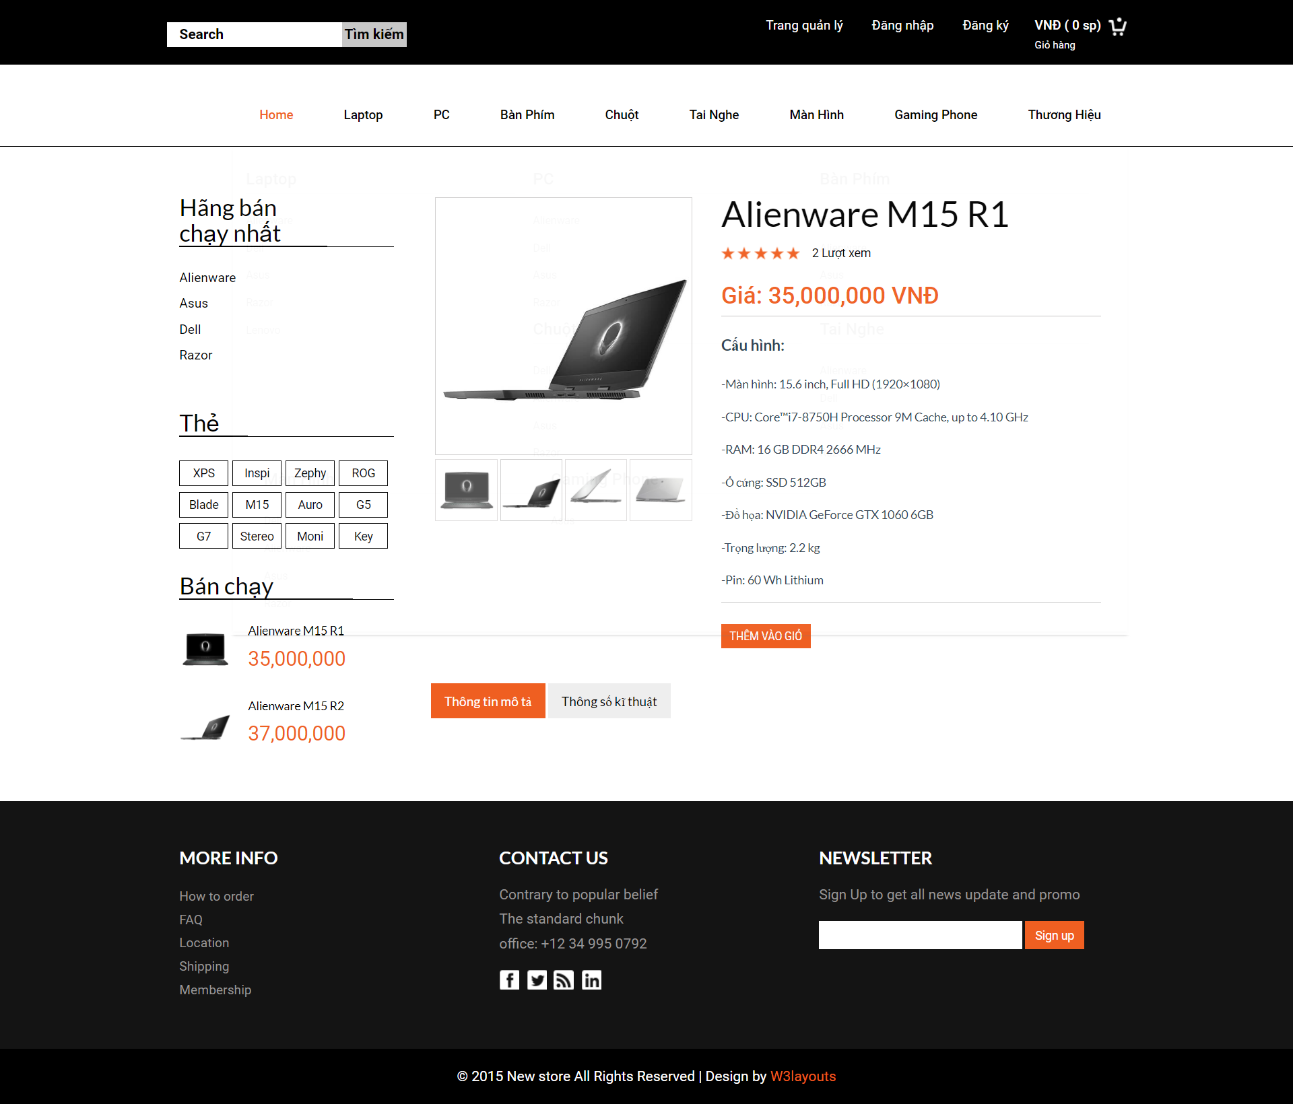

Hiển thị thông tin chi tiết của sản phẩm như về cấu hình, giá bán, thông tin mô tả, thông số kĩ thuật và nút chức năng thêm vào giỏ hàng.

## Trang danh sách sản phẩm

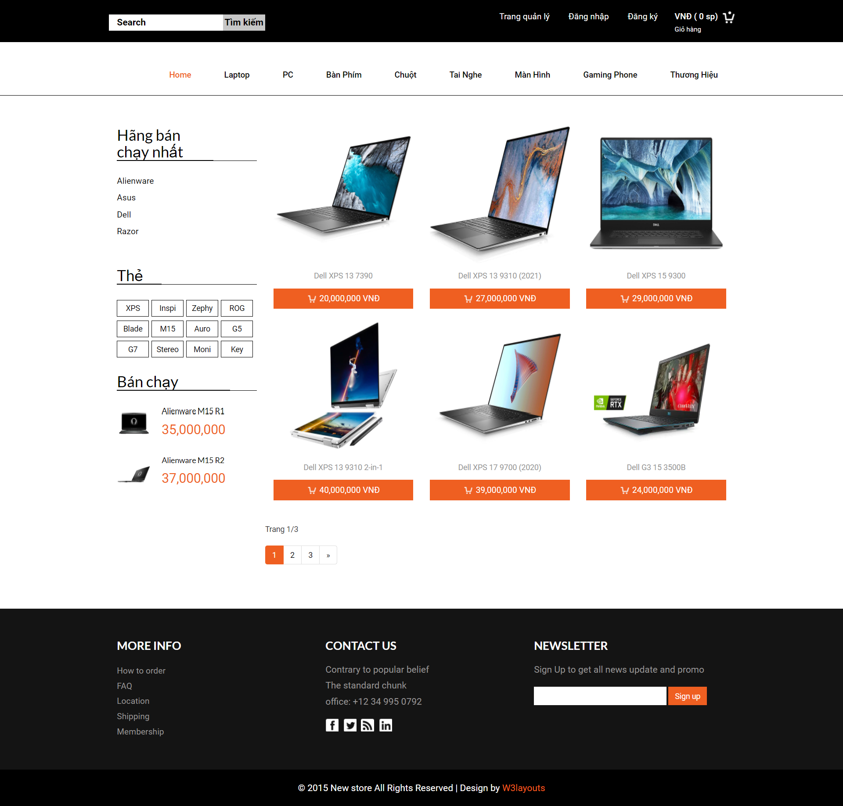

Hiển thị danh sách sản phẩm theo từng loại sản phẩm, từng nhà sản xuất, từ từ khóa tìm kiếm. Có nút chức năng xem chi tiết và thêm vào giỏ hàng. Và còn được phân trang mỗi 6 sản phẩm.

## Trang đăng nhập

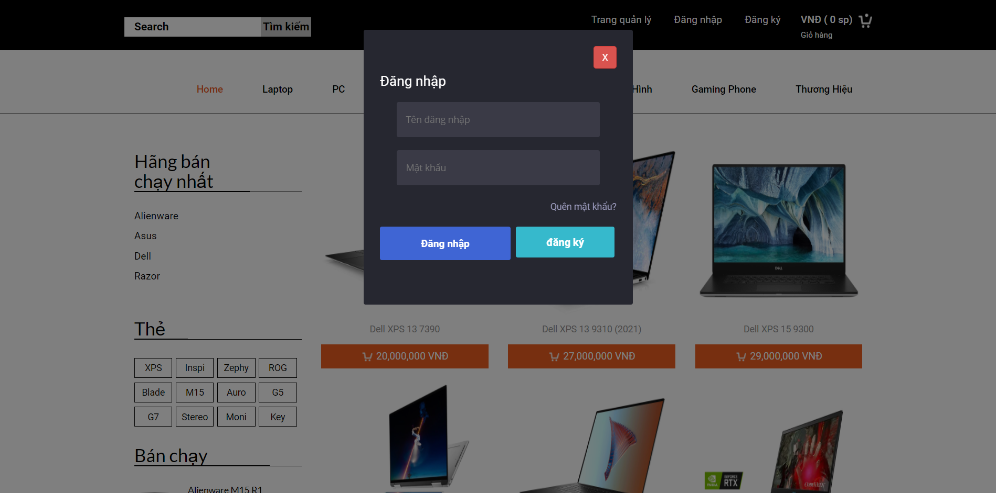

Hiển thị form đăng nhập với các phím chức năng như đăng ký, đăng nhập.

## Trang đăng ký

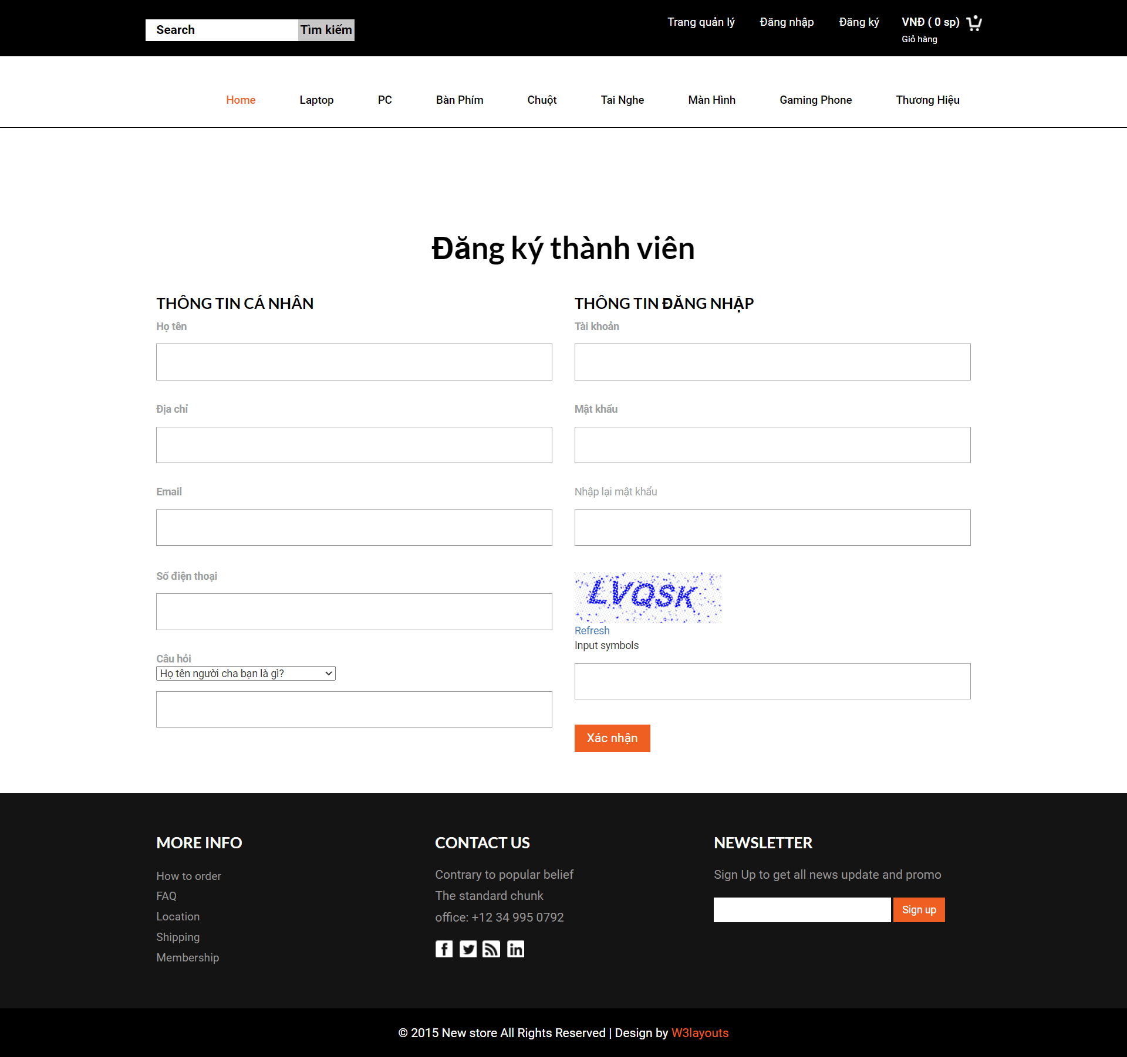

Trang đăng ký dành cho thành viên mới chưa có tài khoản. Có mã captcha để xác nhận.

## Trang giỏ hàng

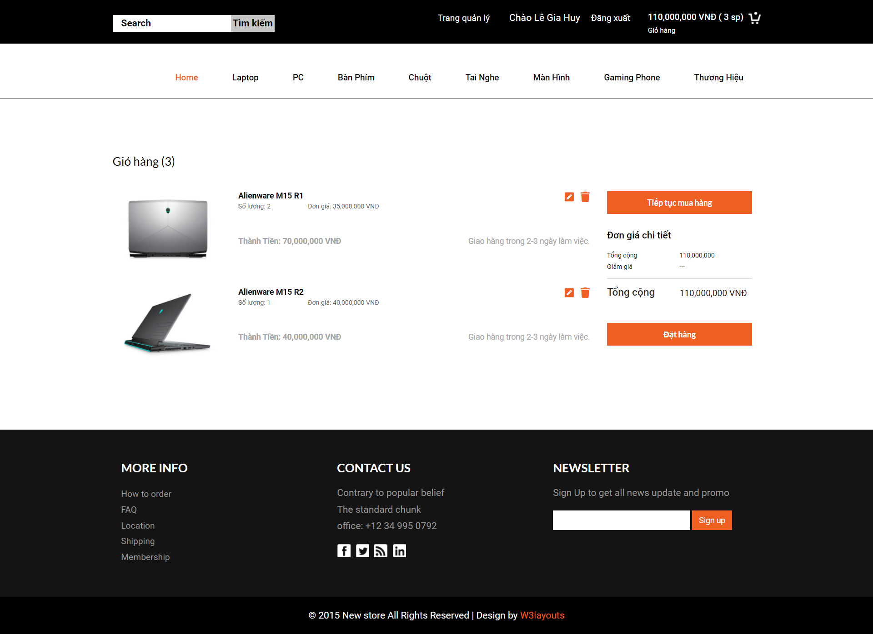

Hiển thị những sản phẩm đã được thêm vào giỏ hàng và có chức năng chỉnh sửa số lượng sản phẩm hoặc xóa sản phẩm. Bấm đặt hàng chỉ khi nào đủ thông tin khách hàng hoặc đã đăng nhập.

## Trang Admin

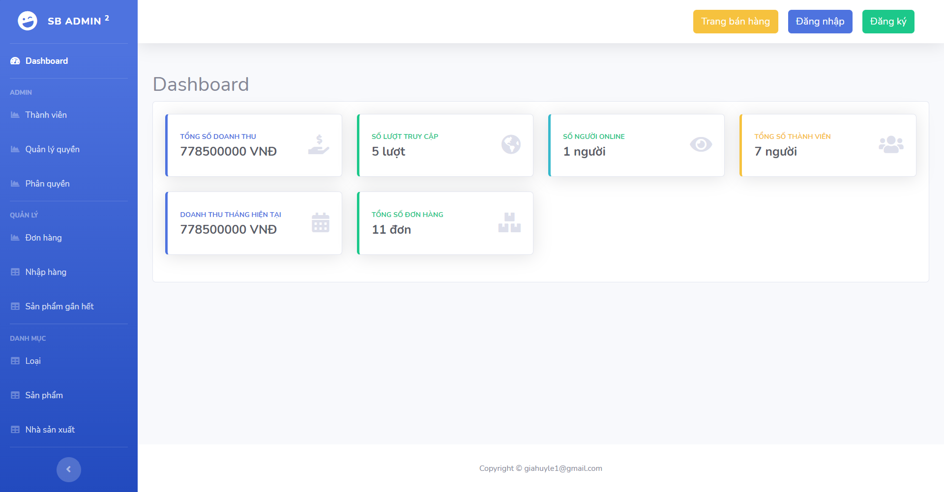

Hiển thị số liệu thống kê của hệ thống

## Trang quản lý thành viên

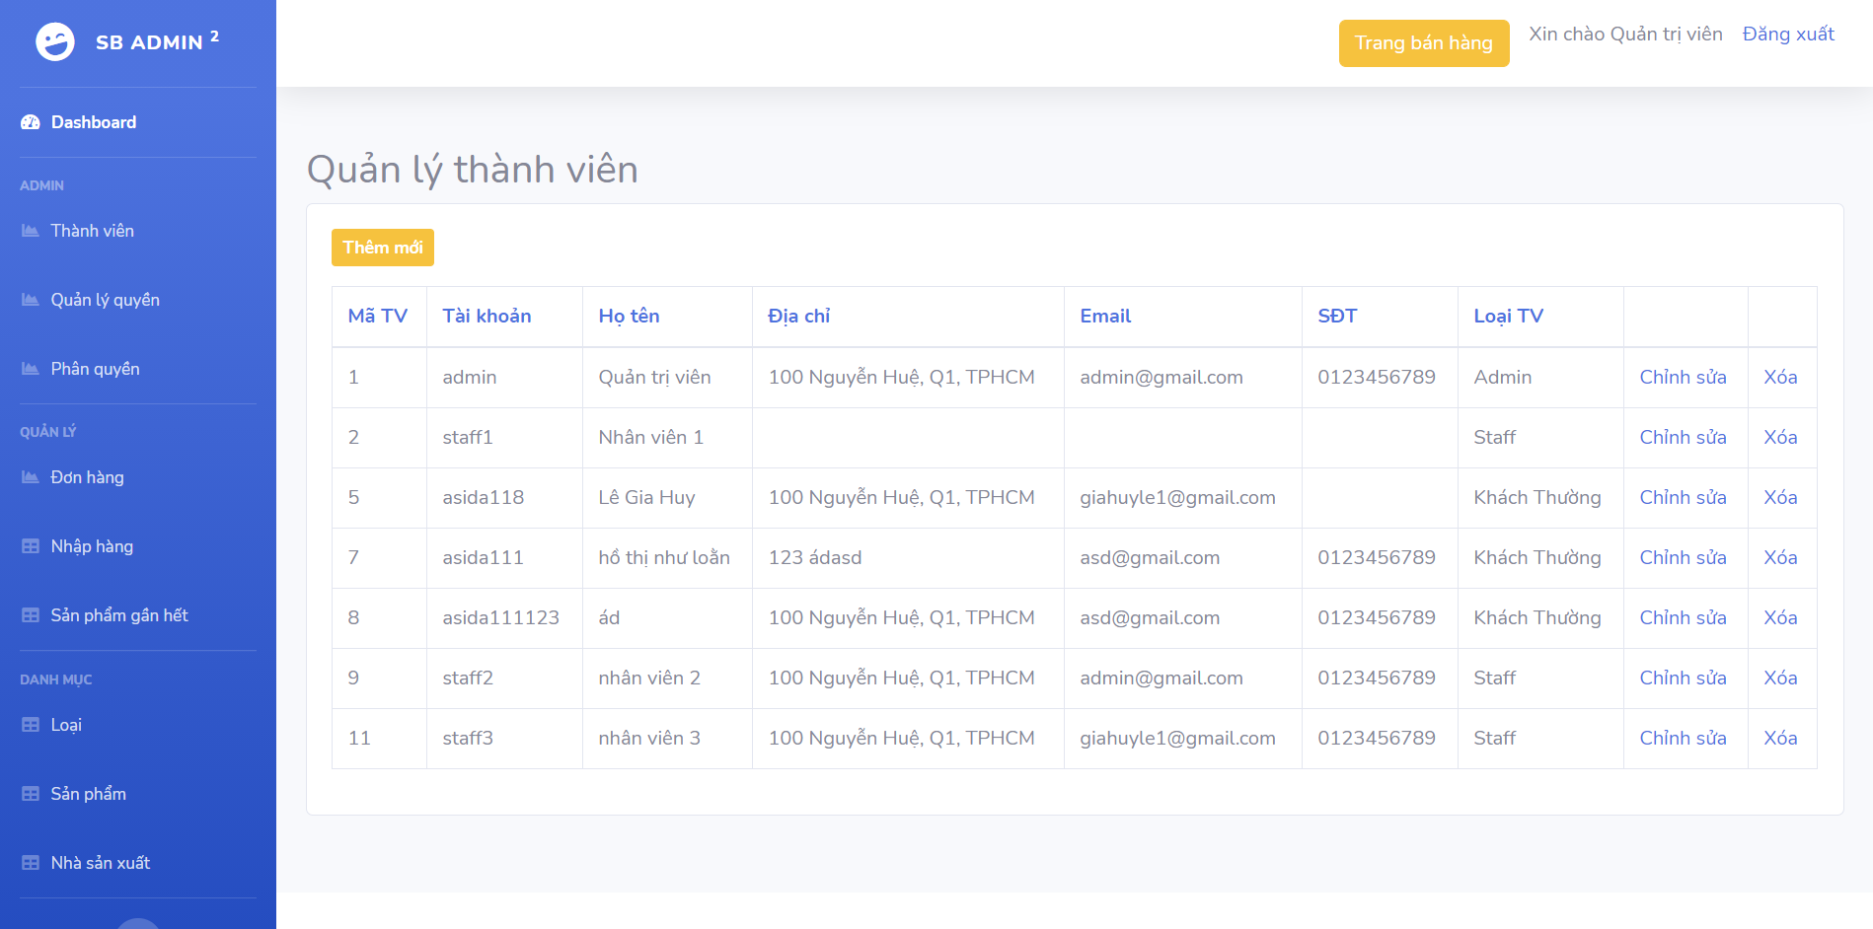

Hiển thị danh sách thành viên trong hệ thống và có chức năng thêm, xóa , sửa các thành viên

## Trang quản lý quyền

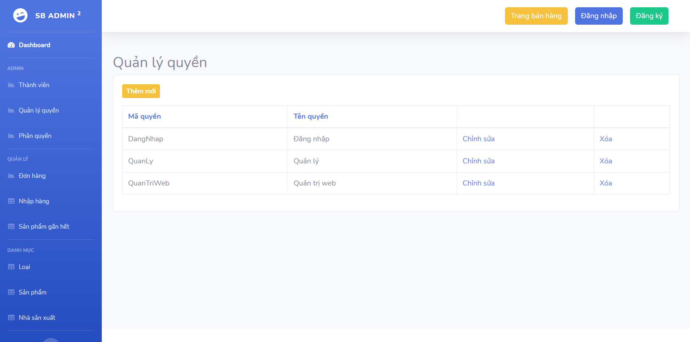

Hiển thị danh sách quyền trong hệ thống và có chức năng thêm, xóa , sửa các quyền.

## Trang quản lý phân quyền

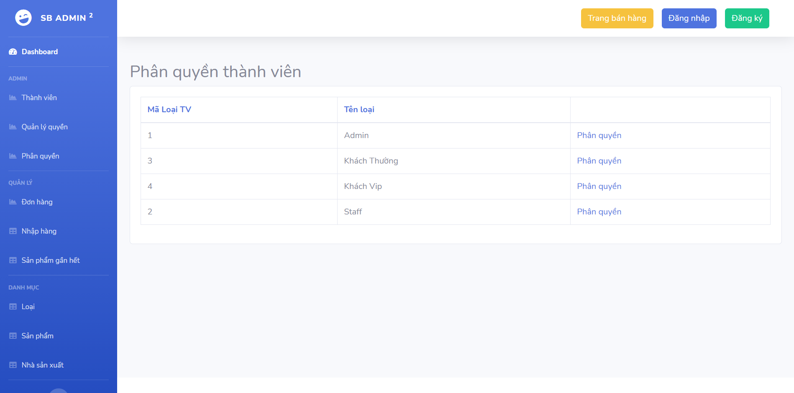

Hiển thị các loại thành viên và có chức năng phân quyền cho từng loại thành viên khác.

## Trang quản lý đơn đặt hàng

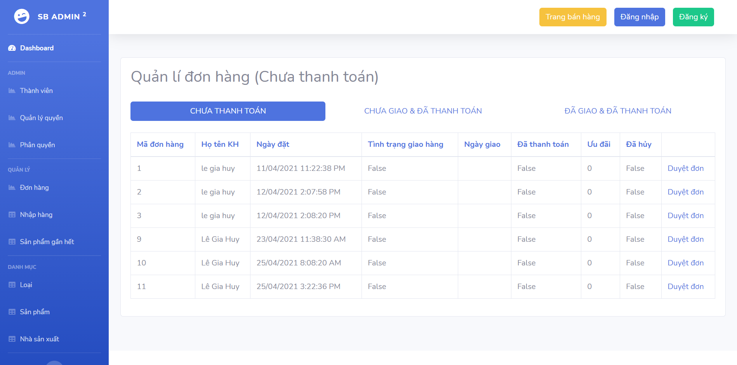

Hiển thị danh sách các đơn nhập hàng chưa thanh toán, chưa giao và đã thanh toán, đã giao và đã thanh toán. Và có chức năng duyệt đơn hàng để cập nhật trạng thái đơn hàng.

## Trang quản lý nhập hàng

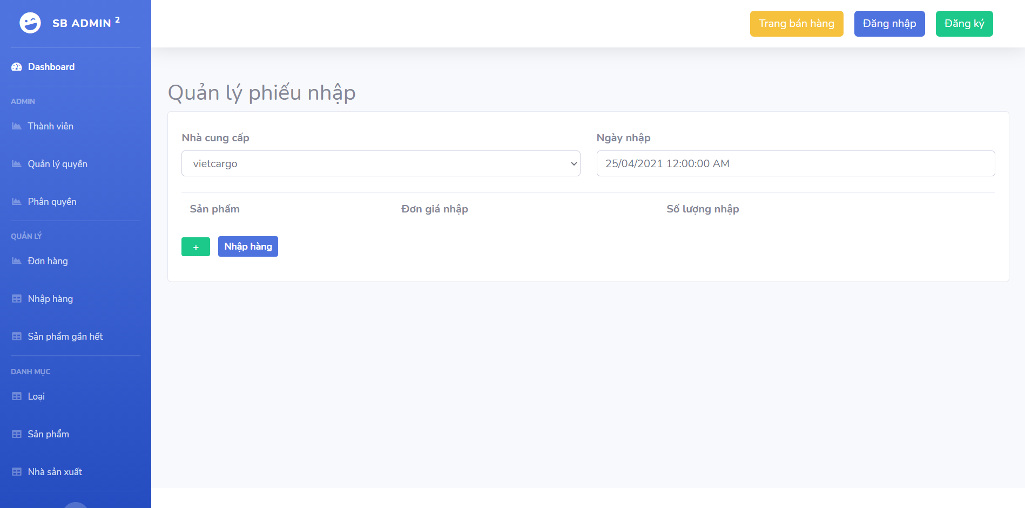

Thêm vào từng sản phẩm cần được nhập hàng, và nút nhập hàng để submit dữ liệu.

## Trang sản phẩm gần hết

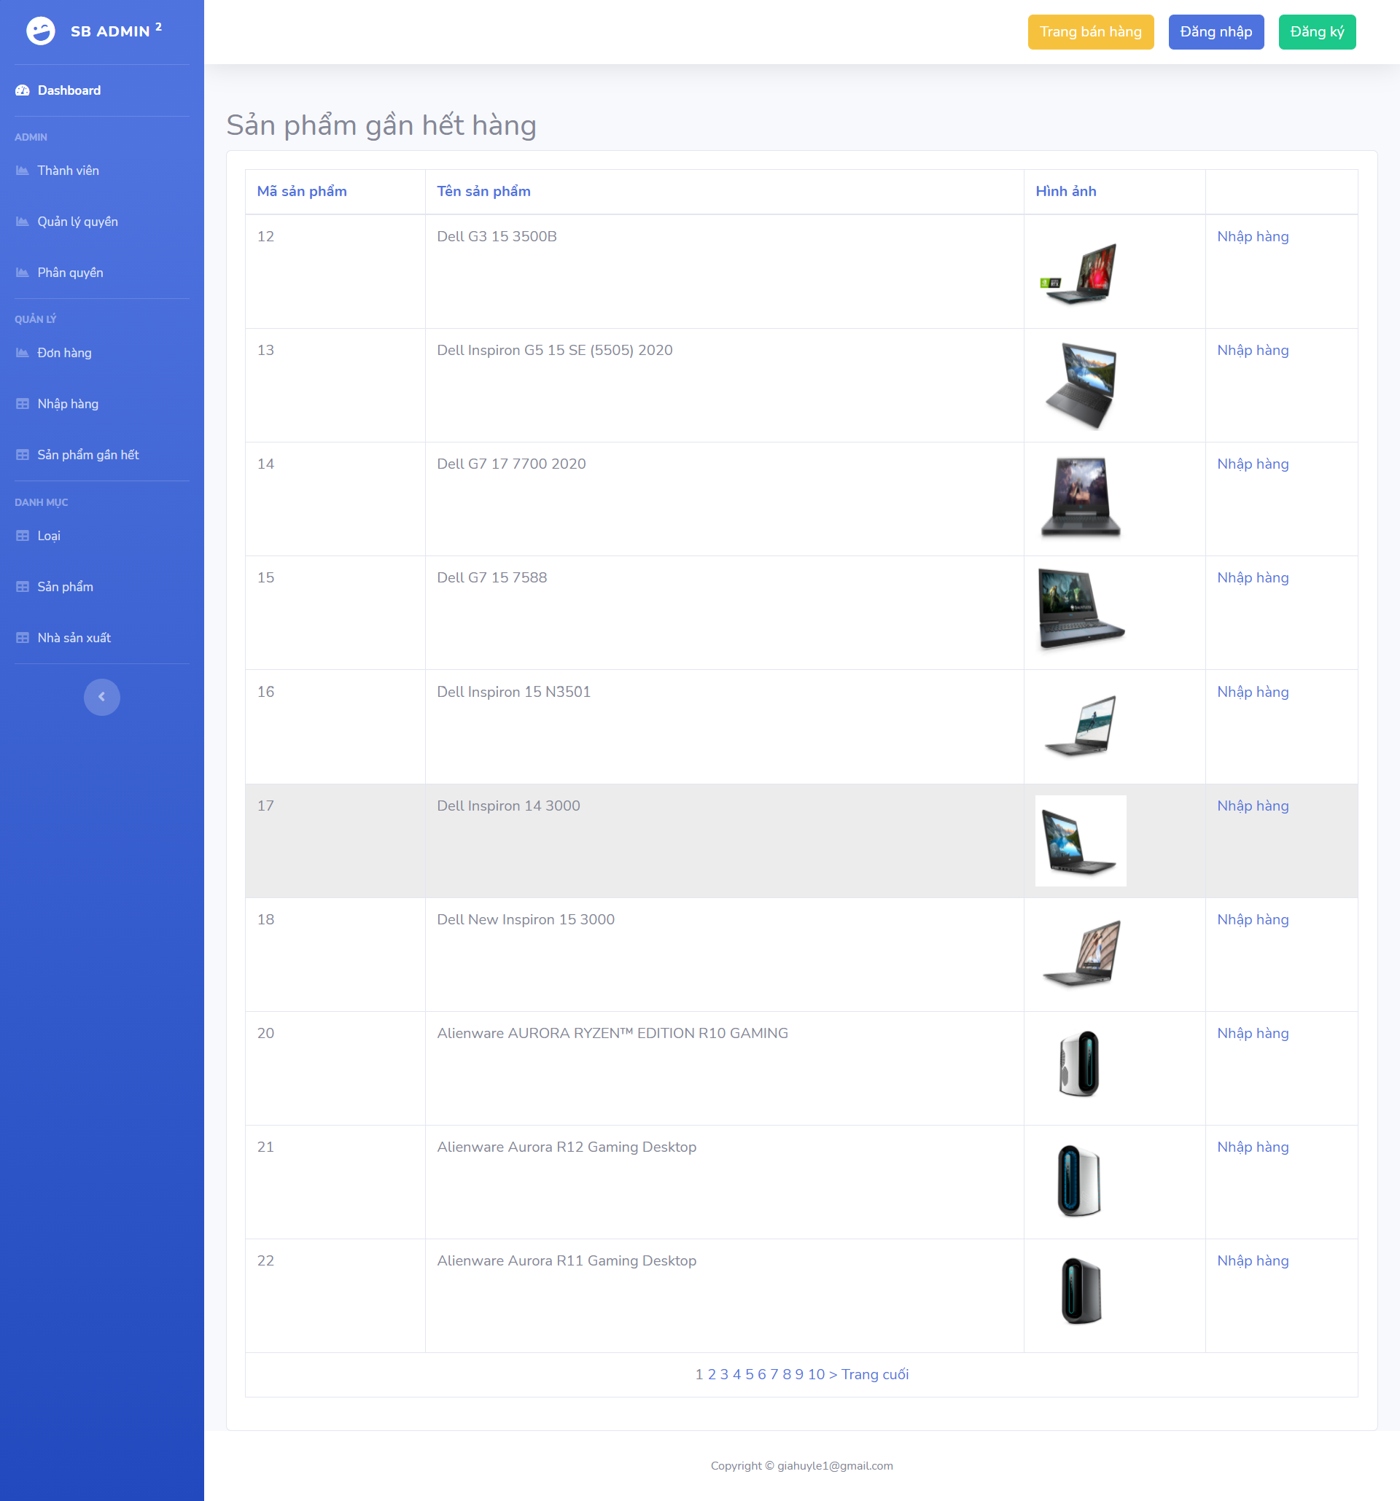

Hiển thị danh sách những sản phẩm gần hết và chức năng nhập hàng để tăng số lượng tồn của sản phẩm.

## Trang quản lý loại sản phẩm

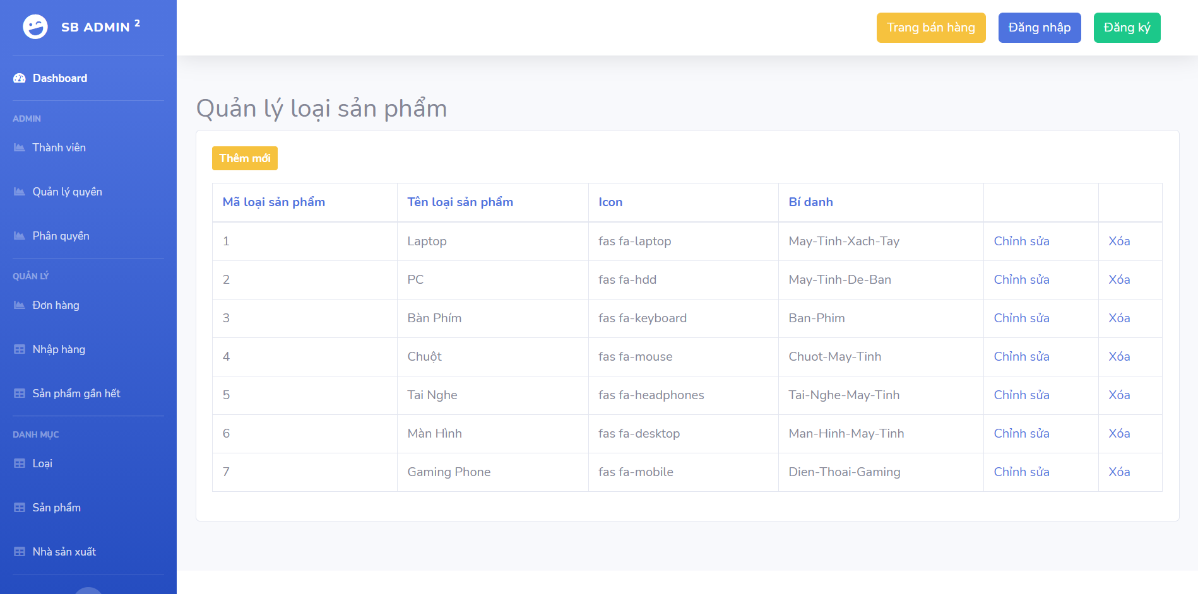

Hiển thị danh sách các loại sản phẩm và chức năng thêm, xóa, sửa loại sản phẩm.

## Trang quản lý nhà sản xuất

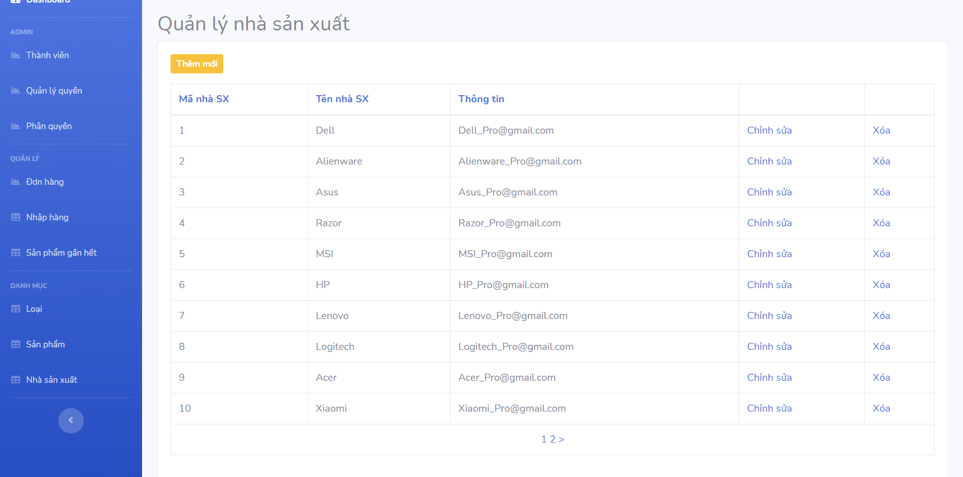

Hiển thị danh sách các nhà sản xuất và chức năng thêm, xóa, sửa nhà sản xuất.

## Trang quản lý sản phẩm

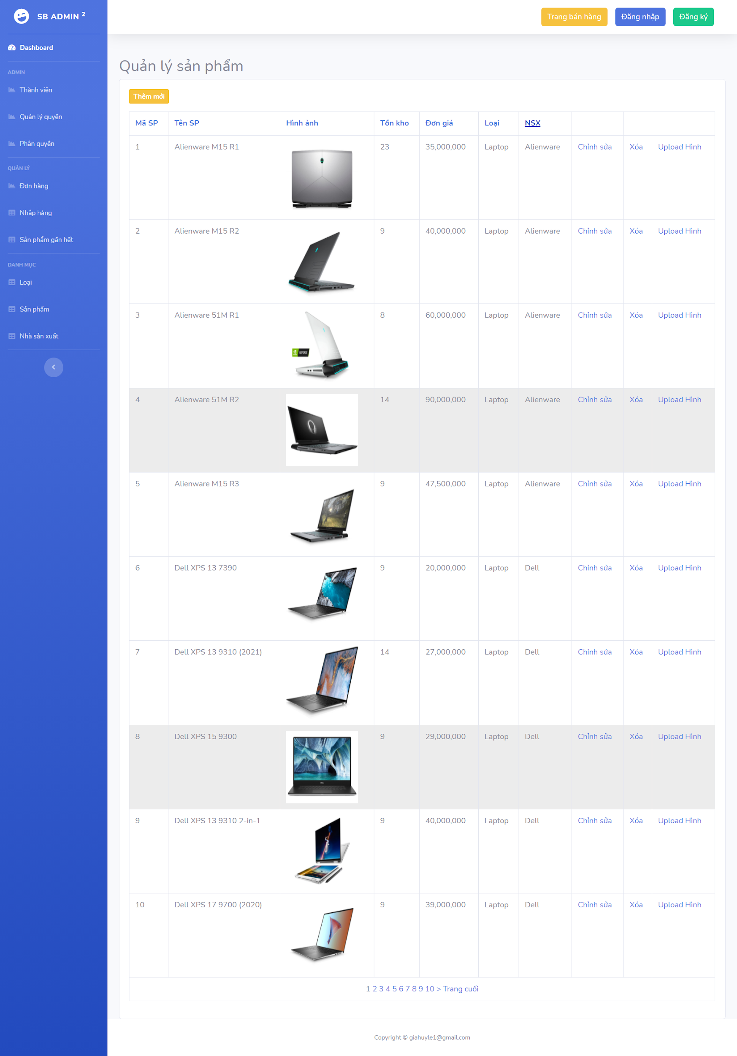

Hiển thị danh sách các sản phẩm và chức năng thêm, xóa, sửa, upload hình cho sản phẩm.

# Tổng kết

## Các chức năng đã hoàn thành

*Đồ án hiện chỉ mới được thực hiện ở giai đoạn 1:

-Thêm giỏ hàng, xóa và sửa chi tiết giỏ hàng, đặt hàng.

-Đăng ký, đăng nhập.

-Hiển thị danh sách sản phẩm theo loại, theo nhà sản xuất.

-Thống kê dữ liệu.

-Phân quyền và quản lý quyền.

-Quản lý tài khoản.

-Quản lý đơn đặt hàng.

-Quản lý nhập hàng và sản phẩm sắp hết hàng.

-Quản lý sản phẩm, loại sản phẩm, nhà sản xuất.

## Các chức năng có thể phát triển

- Thêm ưu đãi cho hội viên.

- Bình luận sản phẩm.

- Tìm kiếm trong trang quản lý.

- Xác thực 2 yếu tố qua gmail hoặc điện thoại khi đăng ký, quên mật khẩu, mã hóa mật khẩu.

- Áp dụng async & await để tối ưu hóa trang web.

- Thêm sơ đồ trong trang dashboard.

- Dùng attribute routing để đường dẫn chuẩn seo.

- Áp dụng design pattern để hệ thống dễ quản lý code và dễ mở rộng hơn.